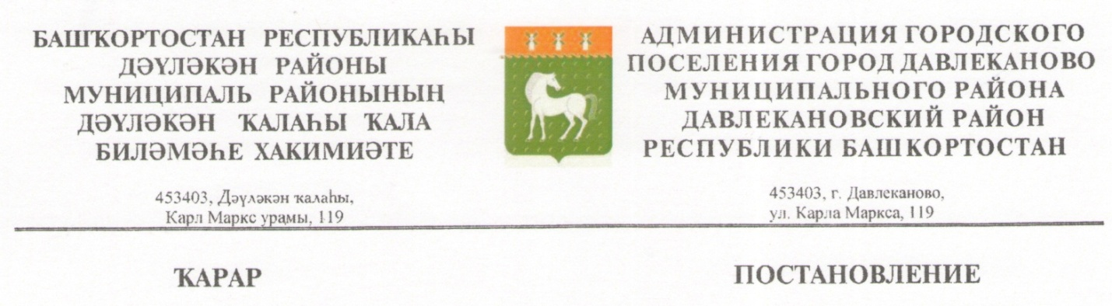
«30» май 2024й. № 162 «30» мая 2024г.

Об утверждении Порядка мониторинга состояния систем теплоснабжения на
территории городского поселения город Давлеканово муниципального
района Давлекановский район Республики Башкортостан

В соответствии с Федеральным законом от 06.10.2003 №131-ФЗ «Об общих принципах организации местного самоуправления в Российской Федерации», в целях предупреждения и своевременного устранения возможных аварийных ситуаций в системе теплоснабжения и выполнения приказа Минэнерго России от 12.03.2013 г. №103, администрация городского поселения город Давлеканово муниципального района Давлекановский район
ПОСТАНОВЛЯЕТ:
- Утвердить Порядок мониторинга состояния систем теплоснабжения на территории городского поселения город Давлеканово муниципального района Давлекановский район Республики Башкортостан.
- Назначить ответственным за проведение мониторинга состояния системы теплоснабжения в городском поселении город Давлеканово муниципального района Давлекановский район Республики начальника отдела ЖКХ администрации городского поселения город Давлеканово Миниярову О.А.
- Контроль за выполнением данного постановления возложить на заместителя главы администрации Рашитова Р.Р.

Глава администрации
В.Н.Бабушкин

Приложение
к постановлению
администрации городского поселения
город Давлеканово
муниципального района Давлекановский район
от 30 мая 2024 года № 162

Порядок мониторинга систем теплоснабжения на территории городского поселения город Давлеканово муниципального района Давлекановский район Республики Башкортостан.
Настоящий Порядок разработан в соответствии с законодательством Российской Федерации, Федеральным законом от 27.07.2010 №190-ФЗ «О теплоснабжении», постановлениями Правительства Российской Федерации от 08.08.2012 №808 «Об организации теплоснабжения в Российской Федерации и о внесении изменений в некоторые акты Правительства Российской Федерации» и устанавливает порядок проведения мониторинга состояния системы теплоснабжения городского поселения город Давлеканово.
Целями создания и функционирования системы мониторинга теплоснабжения являются повышение надежности и безопасности систем теплоснабжения, снижение затрат на проведение аварийно-восстановительных работ посредством реализации мероприятий по предупреждению, предотвращению, выявлению и ликвидации аварийных ситуаций. Порядок определяет взаимодействие органов местного самоуправления, теплоснабжающих организаций и потребителей тепловой энергии при создании и функционировании системы мониторинга системы теплоснабжения. Настоящий порядок обязателен для выполнения исполнителями и потребителями жилищно-коммунальных услуг.
Основные задачи Мониторинга
Основными задачами мониторинга состояния системы теплоснабжения являются:
- сбор, обработка и анализ данных о состоянии объектов теплоснабжения,
- статистических данных об авариях и неисправностях, возникающих на системах теплоснабжения и проводимых на них ремонтных работ;
- оптимизация процесса составления планов проведения ремонтных работ на теплосетях;
- эффективное планирование выделения финансовых средств на содержание и проведение ремонтных работ на тепловых сетях.
Система мониторинга включает в себя:
- сбор данных;
- хранение, обработку и представление данных;
- анализ и выдачу информации для принятия решения.
Основными этапами проведения мониторинга являются:
– определение целей и задач проведения мониторинга систем теплоснабжения;
– формирование системы индикаторов, отражающих реализацию целей, развития систем теплоснабжения;
– формирование системы планово-отчетной документации, необходимой для оперативного контроля над реализацией, развития систем теплоснабжения, и периодичности предоставления информации;
– анализ полученной информации.
Сбор данных
Система сбора данных мониторинга за состоянием тепловых сетей объединяет в себе все существующие методы наблюдения за тепловыми сетями на территории городского поселения. В систему сбора данных вносятся данные по проведенным ремонтам и сведения, накапливаемые эксплуатационным персоналом. Собирается следующая информация:
- база данных технологического оборудования прокладок тепловых сетей;
- расположение смежных коммуникаций в 5-ти метровой зоне вдоль прокладки теплосети, схема дренажных и канализационных сетей;
- исполнительная документация в электронном виде;
- данные о грунтах в зоне прокладки теплосети (грунтовые воды, суффозионные грунты).
Система анализа и выдачи информации в тепловых сетях направлена на решение задачи оптимизации планов ремонта на основе выбора из сетей, имеющих повреждения, самых ненадежных, исходя из заданного объема финансирования.
Основным источником информации для статистической обработки данных являются результаты опрессовки в ремонтный период, которые применяется как основной метод диагностики и планирования ремонтов и перекладок тепловых сетей. Данные мониторинга накладываются на актуальные паспортные характеристики объекта в целях выявления истинного состояние объекта, исключения ложной информации и принятия оптимального управленческого решения. Мониторинг, систем теплоснабжения является инструментом для своевременного выявления отклонений хода эксплуатации, от намеченного плана и принятия обоснованных управленческих решений как в части корректировки хода эксплуатации, так и в части корректировки самой эксплуатации. На основании данных анализа готовится отчет об эксплуатации, развитии систем теплоснабжения с использованием таблично-графического материала и формируются рекомендации по принятию управленческих решений, направленных на корректировку эксплуатации (перераспределение ресурсов, и т.д.).

